**Zarządzanie gabinetem kosmetycznym**

**Obecnie wiele młodych osób otwiera swoje prywatne gabinety kosmetyczne. Warto zwrócić uwagę na wiele aspektów, które niosą za sobą korzyści. <b>Zarządzanie gabinetem kosmetycznym</b> to często nie lada wyzwanie. Jednak warto zasięgnąć rad fachowców.**

**Zarządzanie gabinetem kosmetycznym - kursy zapewniające dawkę wiedzy i umiejętności**

Wiele kobiet korzysta z usług oferowanych w salonach piękności. Manicure, pedicure, makijaż, zabiegi, a nawet masaże - są polecane w wielu salonach. Jednak **zarządzanie gabinetem kosmetycznym** może być nie lada wyzwaniem dla wielu właścicieli salonów.

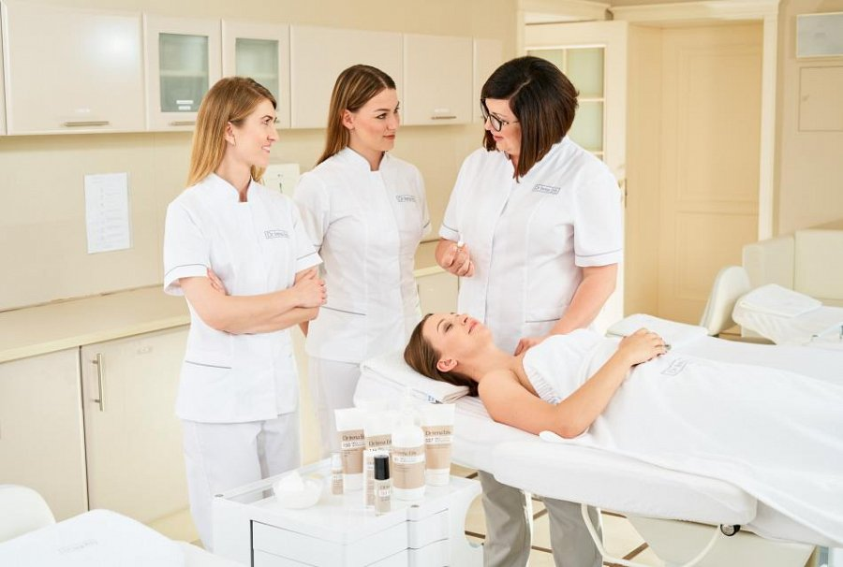

**Kursy w Centrum Edukacji**

Centrum Edukacji Dr Irena Eris zostało stworzone w celu kształcenia kosmetologów, kosmetyczek, osób uczących się zawodu, aż wreszcie właścicieli salonów kosmetycznych. Ta ostatnia grupa jest niezwykle ważna, ponieważ [zarządzanie gabinetem kosmetycznym](http://edukacja.drirenaeris.com/oferta/zarzadzanie-gabinetem-kosmetycznym) to istotna kwestia. W trakcie kursów zostają omówione tematy jak efektywnie zarządzać firmy. Poruszone są sprawy, w jaki sposób polepszyć obsługę klientów w salonie. Dodatkowo szkolenie określa jak zmniejszyć koszty prowadzenia działalności.

**Co jeszcze?**

W Centrum Edukacji prowadzone są kursy z zakresu zabiegów kosmetycznych, makijażu, masażu liflingującego oraz wiele innych. Szkolenia są prowadzone w małych grupach, aby zapewnić komfort uczestników. W trakcie kursów osoby uczestniczące w zajęciach mają możliwość wykonywać dane czynności pod okiem specjalistów. *Zarządzanie gabinetem kosmetycznym* to jedno ze szkoleń, organizowane pod okiem fachowców z wieloletnim doświadczeniem.